
เรื่อง การเขียนคำที่อยู่ในมาตรา กก จากภาพและอ่านคำ
ได้_____คะแนน
คะแนนเต็ม ๑๐ คะแนน
ให้นักเรียนเขียนคำในมาตรา กก ใต้ภาพแล้วอ่านคำ
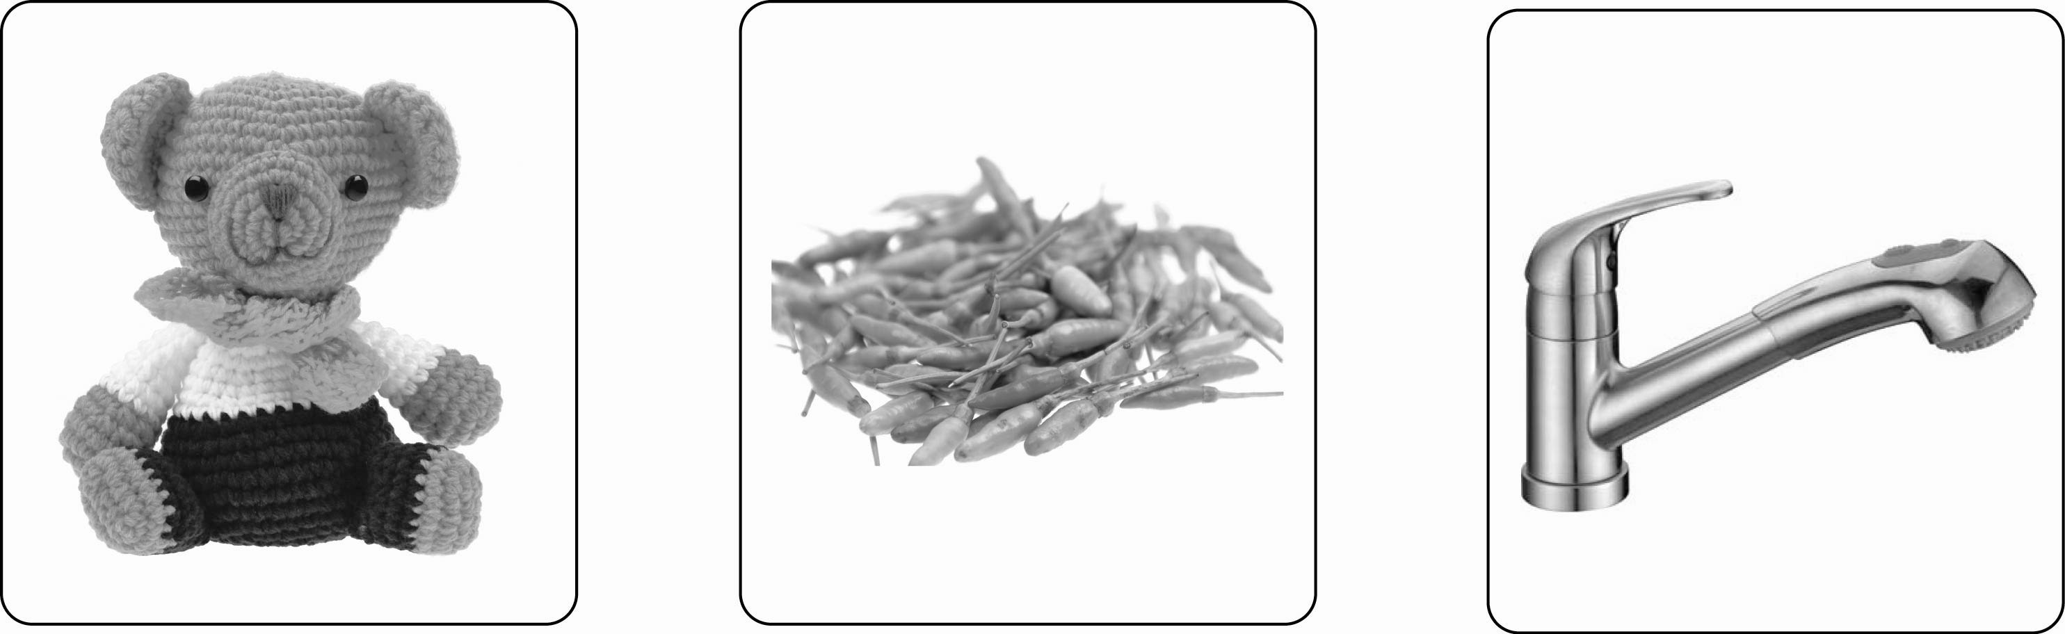
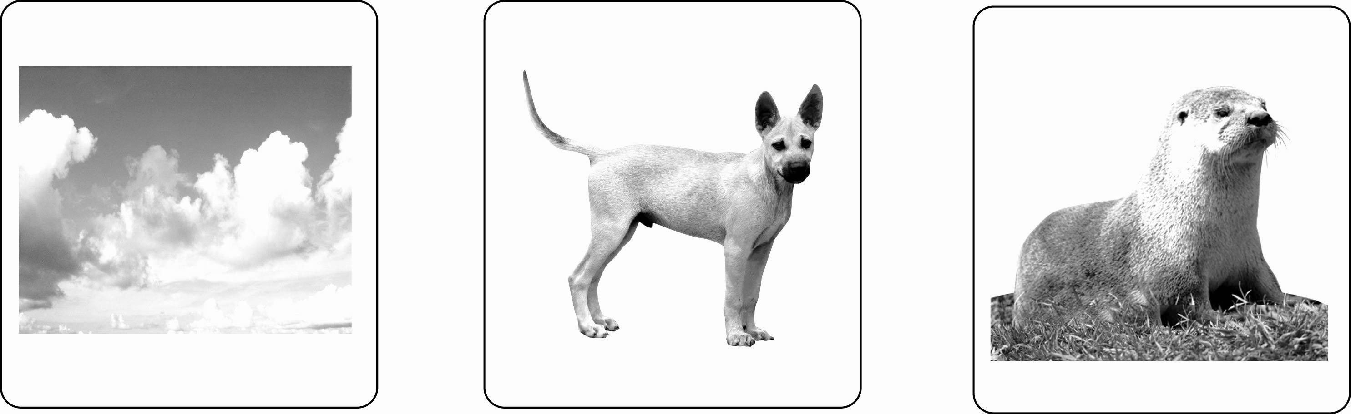
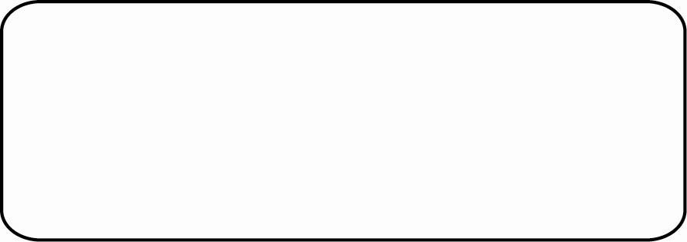
ตา
ขี้หนู
น้ำ
ก้อน
สุ
วันที่..............เดือน........................พ.ศ. ..............
ชื่อ...........................................................................ชั้น.............เลขที่.............


ใบงานที่ ๑๔

